### SNR#2741 수집기 화면 너비 확대

**버전: [4.0.2502.0](../../4.0/releases/4.0.2502.0)**

* 수집기 목록 너비가 넓어졌습니다.
* 패치 전 : 너비가 좁아 이름이 길면 축약 표시
* 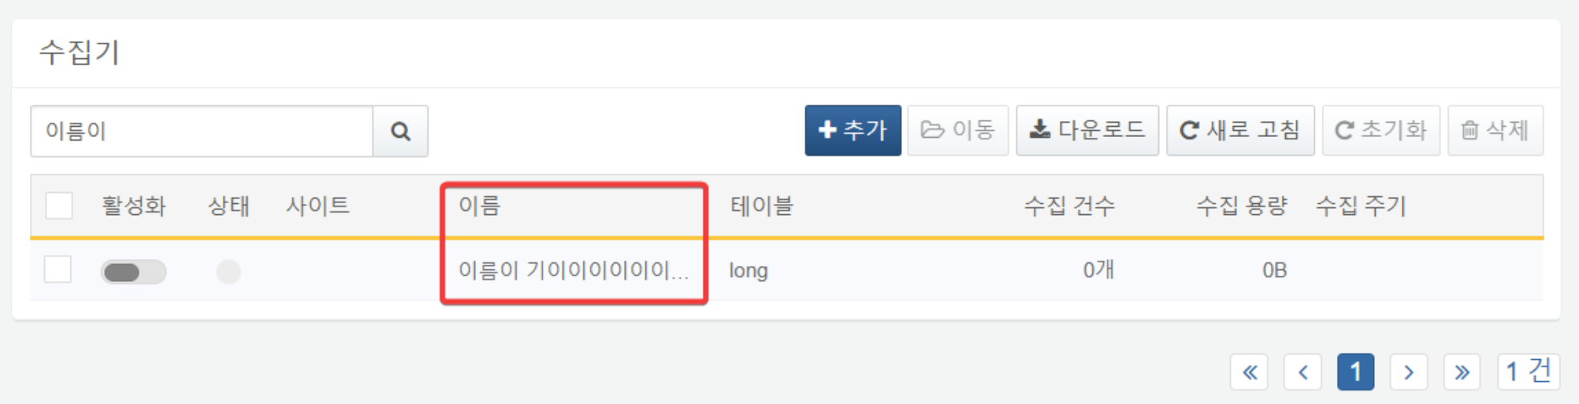
* 패치 후 : 너비가 넓어져 긴 이름도 표시 가능
* 